Fase 2: Inserción, Consulta y Eliminación de Datos

Tarea 2.1: Inserción de datos:

-Crear scripts SQL para insertar grandes volúmenes de datos en las tablas.

-Utilizar comandos de inserción múltiple para mejorar la eficiencia.

-Validar los datos antes de insertarlos para garantizar la integridad.

Me conecto a la Base de Datos



-- Insertar Artesanos

INSERT INTO artesanos (nombre, especialidad, estatus, fecha_contratacion) VALUES

('Luna Lovegood', 'Encantamientos', 'Activo', '2024-01-15'),

('Severus Snape', 'Pociones', 'Activo', '2024-02-01'),

('Minerva McGonagall', 'Transformaciones', 'Activo', '2024-03-10');

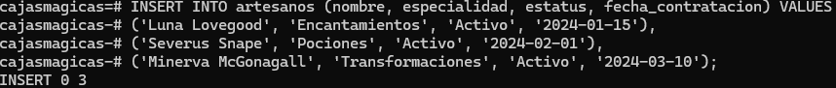

-- Insertar Clientes

INSERT INTO clientes (nombre, correo, telefono, direccion, fecha_registro, estatus) VALUES

('Harry Potter', 'harry@hogwarts.edu', '555-1234', 'Privet Drive 4', '2024-04-01', 'Activo'),

('Hermione Granger', 'hermione@magicmail.com', '555-5678', 'Gryffindor Tower', '2024-04-15', 'Activo'),

('Ron Weasley', 'ron@burrow.net', '555-9012', 'The Burrow', '2024-05-01', 'Activo');



-- Insertar Diseños

INSERT INTO disenos (nombre, descripcion, colores, tipo, prototipo_virtual) VALUES

('Caja Encantada', 'Diseño con estrellas y lunas', 'Azul, Plateado', 'Mágico', 'prototipo_encantada.jpg'),

('Pocion Misteriosa', 'Diseño con burbujas y vapores', 'Verde, Morado', 'Alquímico', 'prototipo_pocion.jpg'),

('Transformacion Magica', 'Diseño con patrones cambiantes', 'Rojo, Dorado', 'Metamórfico', 'prototipo_transformacion.jpg');

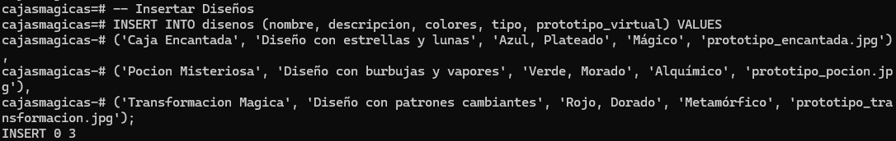

-- Insertar Pedidos

INSERT INTO pedidos (id_cliente, formato_pedido, fecha_pedido, estado, fecha_entrega, id, prototipo_3d, seguimiento_envio) VALUES

(1, 'Online', '2025-01-01', 'Entregado', '2025-01-10', 1, 'modelo_3d_1.obj', 'Entregado por lechuza'),

(2, 'Presencial', '2025-01-05', 'En proceso', '2025-01-20', 2, 'modelo_3d_2.obj', 'En preparación'),

(3, 'Online', '2025-01-08', 'Pagado', '2025-01-18', 3, 'modelo_3d_3.obj', 'Enviado por red Flu');



-- Insertar Cajas

INSERT INTO cajas (nombre, descripcion, caracteristicas, precio, id_pedido, id_diseño, control_calidad, mensaje_personalizado) VALUES

('Caja Encantada de Harry', 'Caja mágica con encantamientos', 'Brilla en la oscuridad', 100.00, 1, 1, true, '¡Feliz cumpleaños, Harry!'),

('Caja de Pociones de Hermione', 'Caja con compartimentos para pociones', 'Resistente a derrames', 150.00, 2, 2, true, 'Para la bruja más brillante'),

('Caja Transformadora de Ron', 'Caja que cambia de forma', 'Se adapta al contenido', 120.00, 3, 3, true, 'Weasley es nuestro rey');

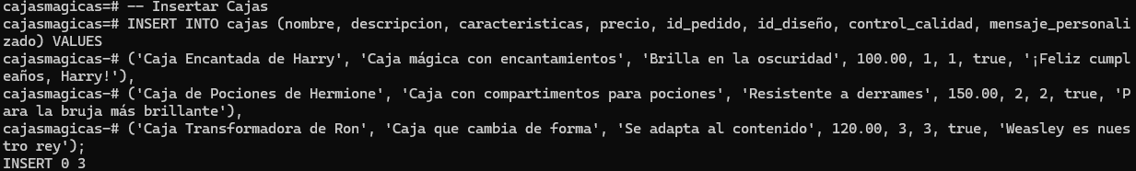

-- Insertar Materiales

INSERT INTO materiales (nombre, origen, propiedades, color, cantidad_stock, umbral_reposicion, precio_unitario, estatus, fecha_suministro) VALUES

('Madera de Sauce Boxeador', 'Bosque Prohibido', 'Resistente a hechizos', 'Marrón', 100, 20, 10.00, 'Disponible', '2024-12-15'),

('Escamas de Dragón', 'Rumania', 'Ignífugo', 'Rojo', 50, 10, 30.00, 'Disponible', '2024-12-20'),

('Polvo de Hada', 'Bosque Encantado', 'Brillo mágico', 'Plateado', 200, 50, 5.00, 'Disponible', '2024-12-25');

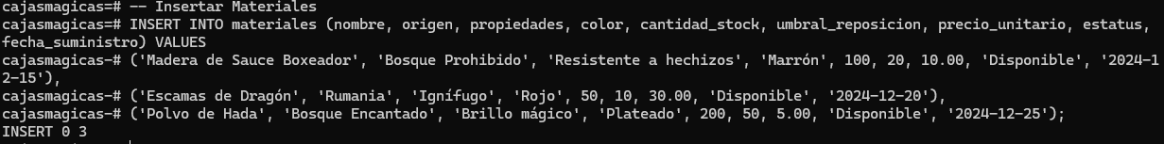

-- Insertar Proveedores

INSERT INTO proveedores (nombre, contacto, especialidad, acuerdos_comerciales, estatus) VALUES

('Ollivander''s', 'Sr. Ollivander', 'Maderas Mágicas', 'Descuento por volumen', 'Activo'),

('Gringotts Trading Co.', 'Griphook', 'Materiales Raros', 'Pago en galeones', 'Activo'),

('Weasleys'' Wizard Wheezes', 'George Weasley', 'Ingredientes Mágicos', 'Exclusividad en bromas', 'Activo');

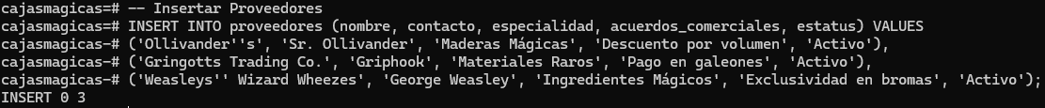

-- Actualizar Materiales con id_proveedor

UPDATE materiales SET id_proveedor = 1 WHERE nombre = 'Madera de Sauce Boxeador';

UPDATE materiales SET id_proveedor = 2 WHERE nombre = 'Escamas de Dragón';

UPDATE materiales SET id_proveedor = 3 WHERE nombre = 'Polvo de Hada';

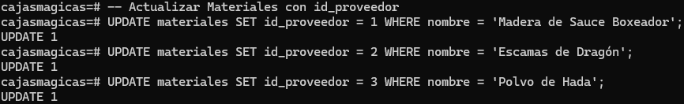

-- Insertar Cajas_Materiales

INSERT INTO cajas_materiales (id_caja, id_material, cantidad_usada) VALUES

(1, 1, 2),

(1, 3, 5),

(2, 2, 1),

(2, 3, 3),

(3, 1, 1),

(3, 2, 1),

(3, 3, 2);

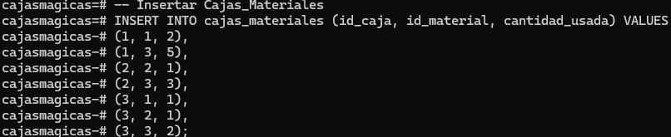

-- Insertar Tipo_Contenido

INSERT INTO tipo_contenido (descripcion) VALUES

('Hechizo de Levitación'),

('Poción de Amor'),

('Encantamiento de Invisibilidad');

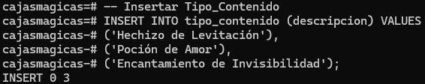

-- Insertar Contenido_Caja

INSERT INTO contenido_caja (id_caja, id_tipocontenido, cantidad) VALUES

(1, 1, 1),

(2, 2, 3),

(3, 3, 2);

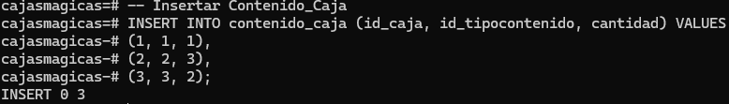

-- Insertar Calendario_Produccion

INSERT INTO calendario_produccion (tarea, fecha_inicio, fecha_limite, estado, id_pedido) VALUES

('Elaboración Caja Encantada', '2025-01-02', '2025-01-09', 'Completado', 1),

('Preparación Caja de Pociones', '2025-01-06', '2025-01-19', 'En Proceso', 2),

('Transformación Caja Mágica', '2025-01-09', '2025-01-17', 'Completado', 3);

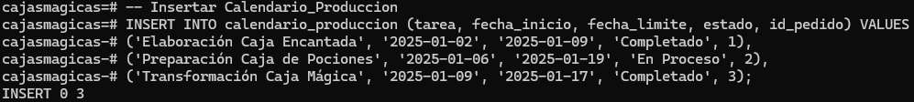

-- Insertar Facturas

INSERT INTO facturas (id_pedido, fecha_emision, monto_total, estado) VALUES

(1, '2025-01-10', 100.00, 'Pagada'),

(2, '2025-01-20', 150.00, 'Pendiente'),

(3, '2025-01-18', 120.00, 'Pagada');

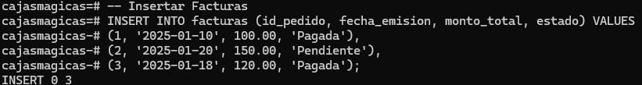

-- Insertar Pagos

INSERT INTO pagos (id_pedido, fecha_pago, monto, metodo, estado, referencia_pago, comprobante_pago) VALUES

(1, '2025-01-10', 100.00, 'Galeones', 'Completado', 'PAG001', 'comprobante_001.pdf'),

(3, '2025-01-18', 120.00, 'Transferencia Gringotts', 'Completado', 'PAG002', 'comprobante_002.pdf');



-- Insertar Pedidos_Artesanos

INSERT INTO pedidos_artesanos (id_pedido, id_artesano, rol, fecha_asignacion) VALUES

(1, 1, 'Encantador Principal', '2025-01-02'),

(2, 2, 'Maestro de Pociones', '2025-01-06'),

(3, 3, 'Transformadora Jefe', '2025-01-09');

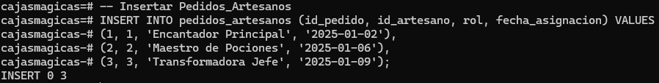

-- Insertar Presupuesto

INSERT INTO presupuesto (id_pedido, total) VALUES

(1, 100.00),

(2, 150.00),

(3, 120.00);

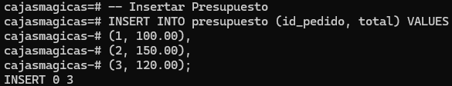

-- Insertar Marketing

INSERT INTO marketing (id_diseño, estrategia, fecha_inicio, fecha_fin, plataforma, resultados) VALUES

(1, 'Campaña de Encantamientos', '2025-01-01', '2025-03-31', 'El Profeta Mágico', '{"impresiones": 10000, "conversiones": 50}'),

(2, 'Muestras de Pociones', '2025-02-01', '2025-04-30', 'Hogsmeade', '{"visitantes": 500, "ventas": 30}'),

(3, 'Demostraciones de Transformación', '2025-03-01', '2025-05-31', 'Callejón Diagon', '{"espectadores": 1000, "pedidos": 40}');

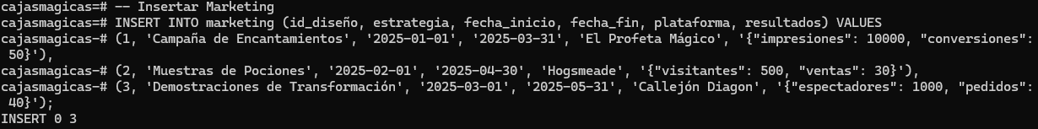

-- Insertar Redes_Sociales

INSERT INTO redes_sociales (id_marketing, plataforma, historia_cliente, engagement) VALUES

(1, 'WizardGram', 'Harry encantado con su caja mágica', 5000),

(2, 'PotionTok', 'Hermione recomienda nuestras cajas de pociones', 7500),

(3, 'Transfiguritter', 'Ron sorprendido por la caja transformadora', 6000);

